KL6-7-20230204

klas 6-7 (11:00-12:15)

4 februari 2023
- Werkboek HANYU PINYIN练习册, blz.22-25 g k h
- dictee

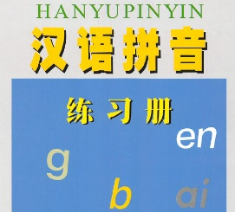
Huiswerk：blijft staan

1. Werkboek HANYU PINYIN练习册, blz.22-25 g k h

2. Lees Pinyin g k h kaarten, zie e-mail 29 jan

3. Luister Pinyin g k h https://www.youtube.com/watch?v=-3IYJxVEY5w

